QGroundControl参数修改实验

实验背景
随着无人机技术的快速发展，QGroundControl作为一个主要的地面控制站软件，广泛应用于无人机的参数设置和控制。为了优化无人机的性能和适应不同的飞行任务，需要对QGroundControl中的参数进行调整和优化。

实验目的
为后续实验操作提供参数设置提供操作流程。

实验环境
序号 | 软件要求 | 硬件要求
序号 | 软件要求 | 名称 | 数量
1 | Windows 10及以上版本 | 笔记本/台式电脑^{①} | 1
2 | RflySim工具链^{①} | 多旋翼硬件在环仿真套装  Pixhawk版^{②} | 1
①：安装方式请见： https://rflysim.com/doc/zh/HowToInstall.pdf
②：详细说明文档请见：https://rflysim.com/doc/zh/B/1.1HILs.html

实验效果
可以修改任意参数。
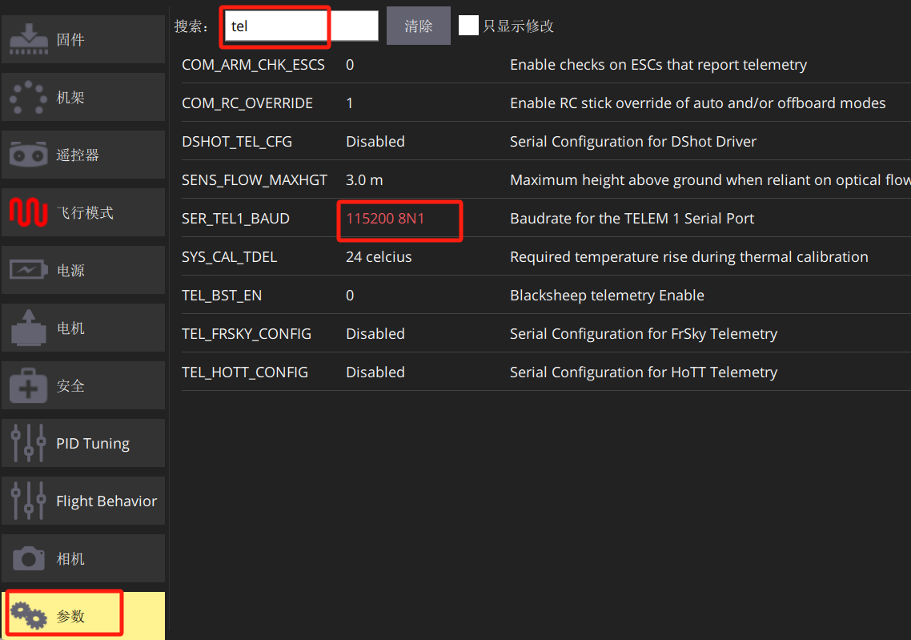

实验步骤

6.1. 步骤一：飞控还原
（1）按照下图的方式链接飞控，相关注意事项可在图中看到。
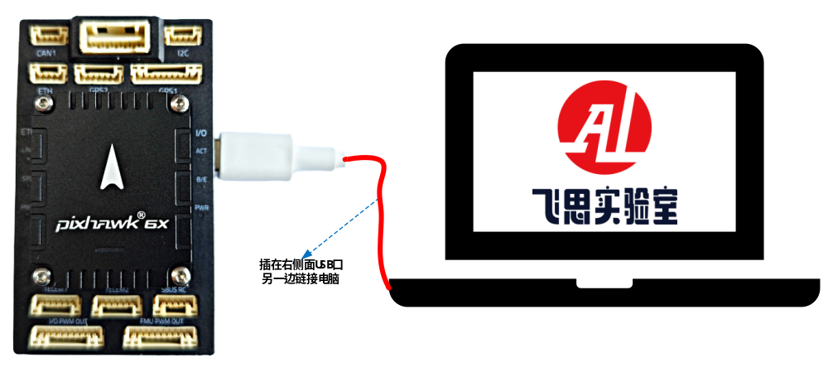
（2）打开QGroundControl主页面点击左上角图标。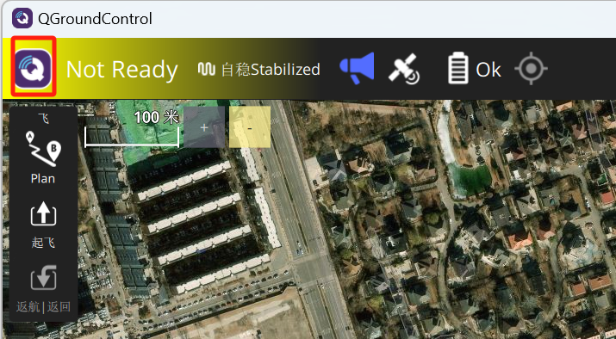
（3）进入到Back，进入到Vehicle Setup，进入到固件页面。
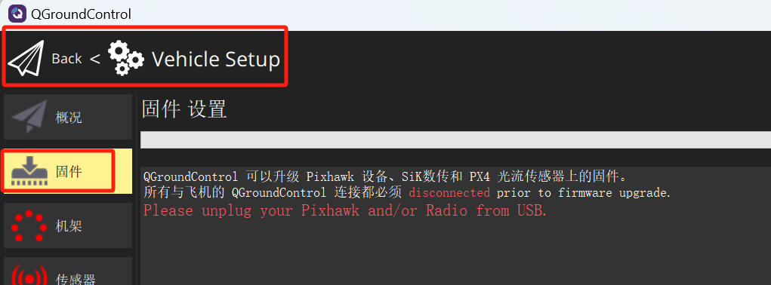
（4）重新插拔飞控，把高级设置勾选，选择自定义设置。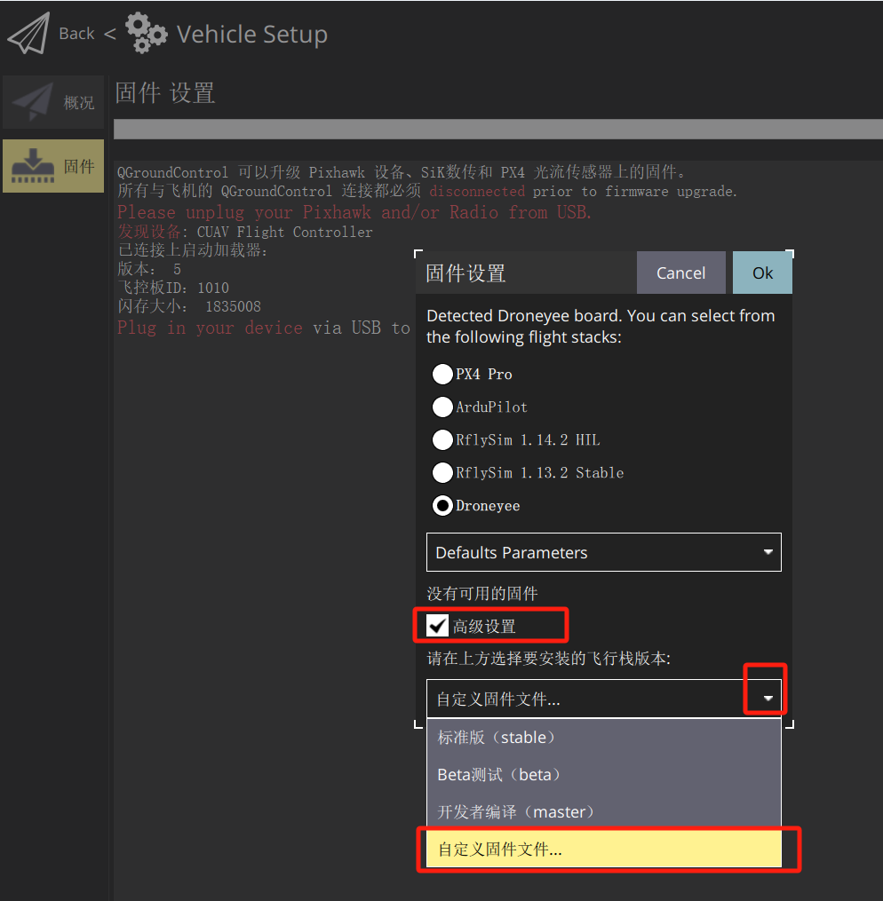
（5）选择code\px4_fmu-v6x_default1123.px4并打开。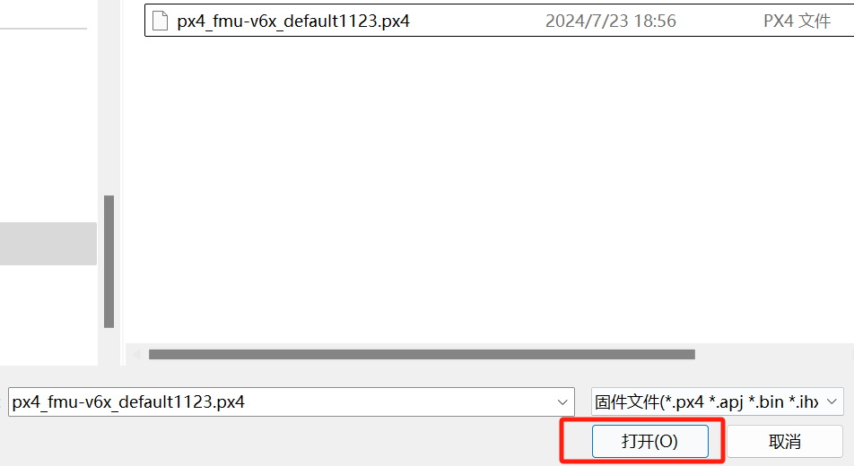
更新好固件页面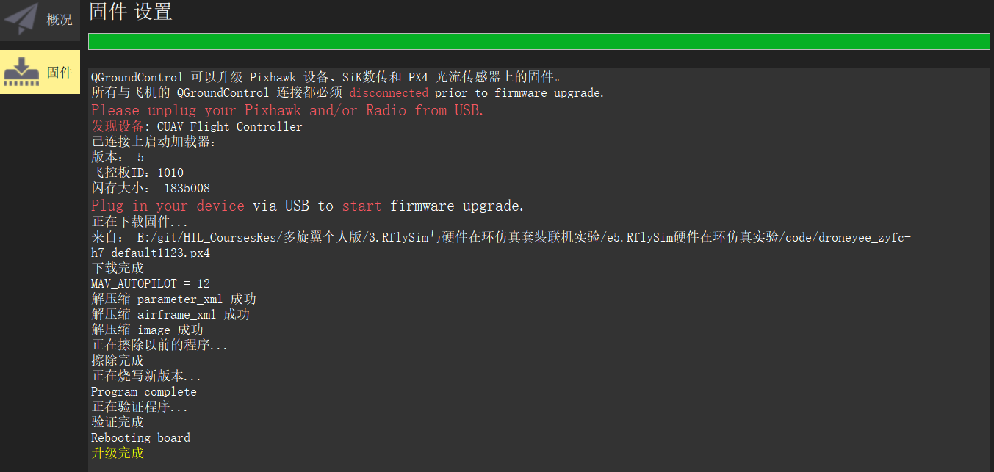

步骤二：修改参数
（1）按照下图的方式链接飞控，相关注意事项可在图中看到。
（2）打开QGroundControl主页面点击左上角图标。
（3）进入到Vehicle Setup页面点击参数。
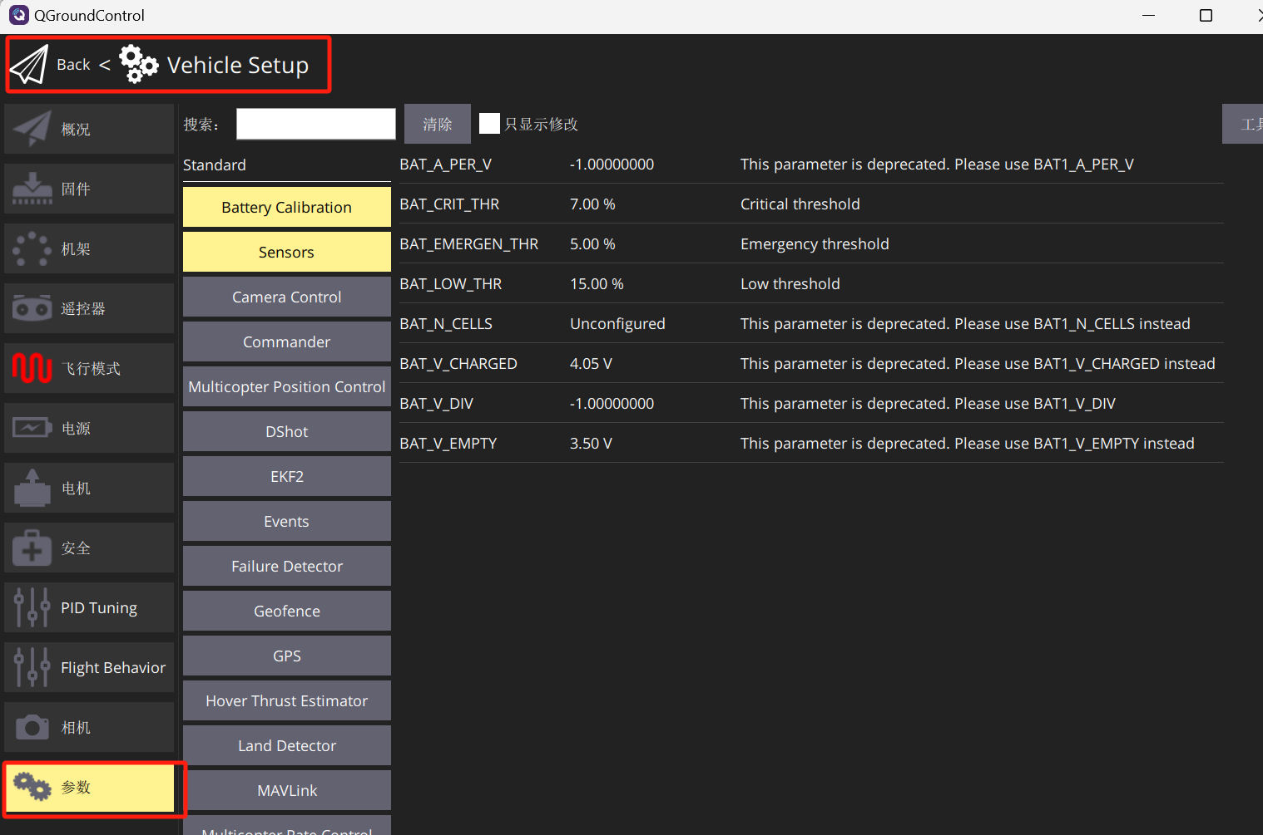
（4）搜索字段中输入tel可以展示出所有包含tel的参数名称和描述。
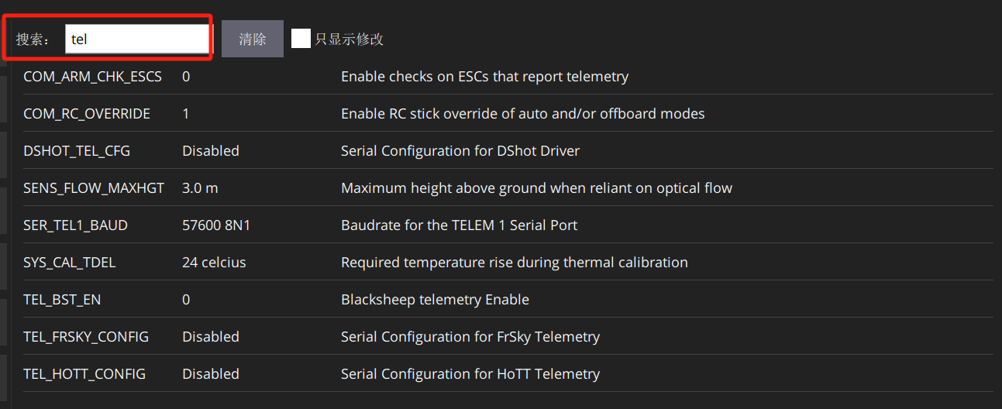
（5）点击参数，进入到参数编辑器（Parameter Editor）。
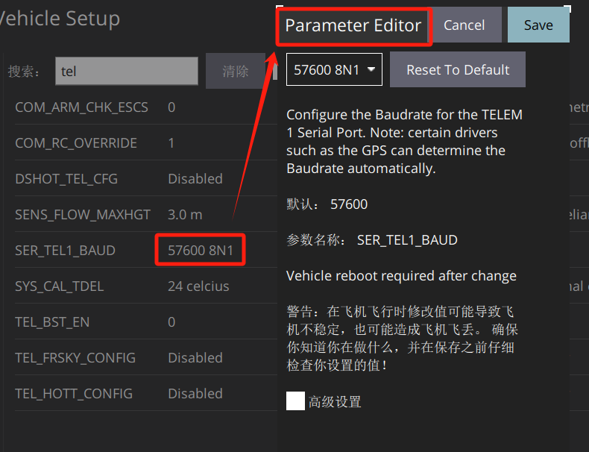
（6）在参数编辑器中修改115200点击保存（Save）。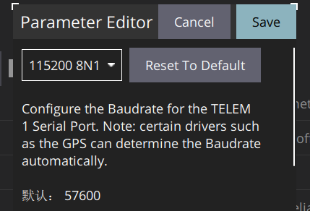
（7）回到参数页面，重启飞行器。
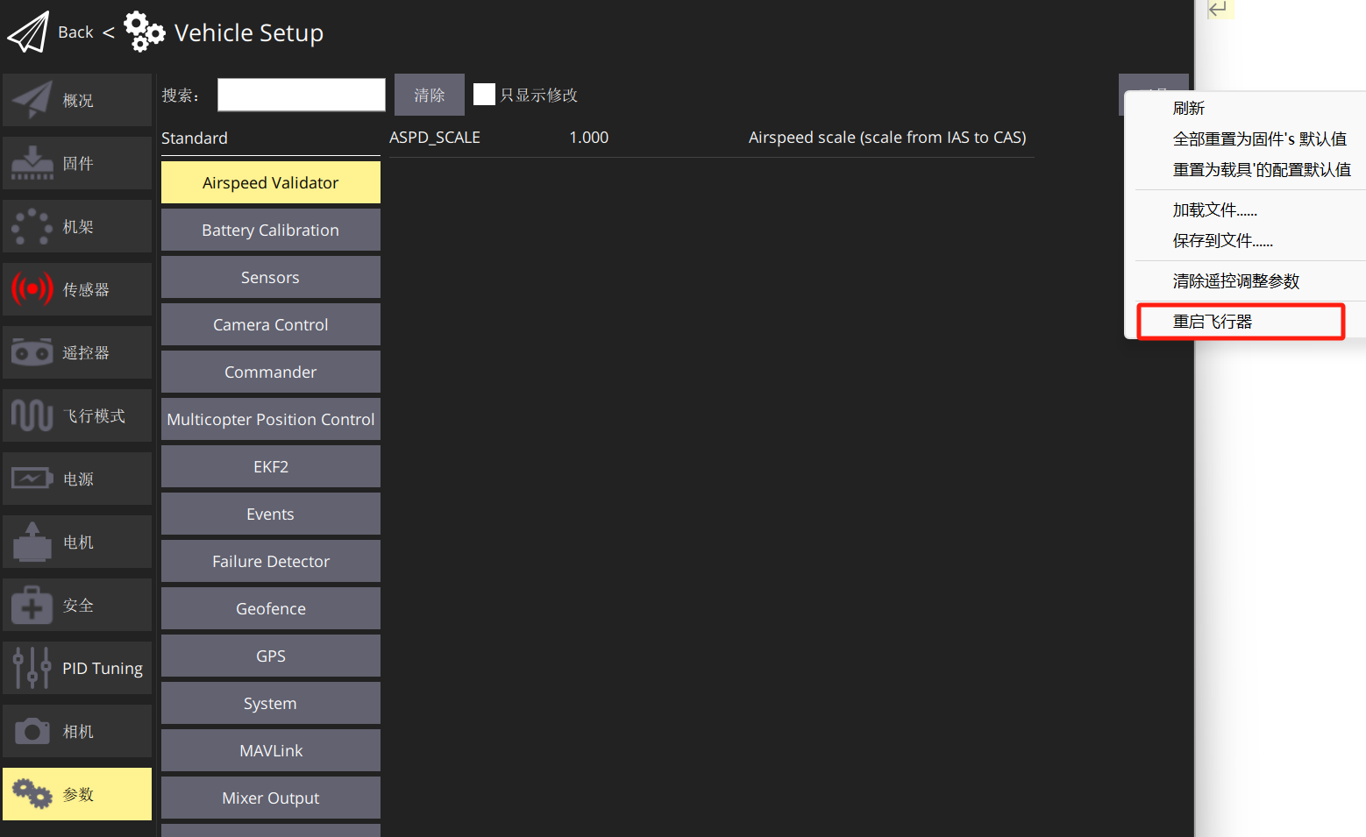

步骤三：查看参数
（1）进入到参数页面，在搜索字段输入tel。
（2）把只显示修改进行勾选，查看参数。
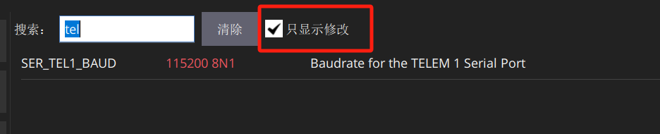

常见问题
问1：在搜索字段搜索参数名称，找不到参数是为什么？
答：参数通常不可见，因为它们要么以其他参数为条件，要么不存在于固件中。
问2：为什么固件中没有需要的参数？
答：参数可能不在固件中，因为您使用了不同版本的 PX4，或者因为您构建的固件中没有包含相关的模块。
问3：QGroundControl无法保存或同步参数 ？
答：确保飞控与QGroundControl之间的连接稳定。重启QGroundControl软件和飞控，再次尝试同步参数。确保QGroundControl和固件都是最新版本，避免由于版本不匹配导致的问题。

拓展实验

拓展实验1：自动化参数调整实验
本实验为了根据硬件在环飞行数据自动调整无人机的参数，以优化飞行性能。大致操作步骤：配置QGroundControl与无人机的通信接口，确保可以访问和修改参数。准备编程环境，使用QGroundControl API或其他相关接口编写脚本。实现自动数据获取和参数调整的逻辑。
预期结果：在模拟环境或真实环境中测试自动化系统，记录飞行数据，验证自动调整的效果和稳定性。

拓展实验2：调节PID
本实验为了了解通过调整关键参数来提升飞行器的稳定性和响应性。实验大致步骤：确定需要调整的参数，例如ATC_RAT_PIT_P（俯仰角控制比例）、ATC_RAT_RLL_P（滚转角控制比例）等，修改参数值，例如调整PID控制器的比例、积分、微分值。保存并应用修改后的参数到飞控系统中，进行测试。
预期结果：飞行器应在调整后的参数设置下显示出更好的稳定性和响应性。

参考文献
- 查找/修改参数 | PX4 Guide (main)
- 参数参照表 | PX4 Guide (main)

